- 查找作业
三、综合题（共52分）。
1. （共12分）假定关键字输入序列为19，21，47，32，8，23，41，45，40，画出建立二叉平衡树的过程。
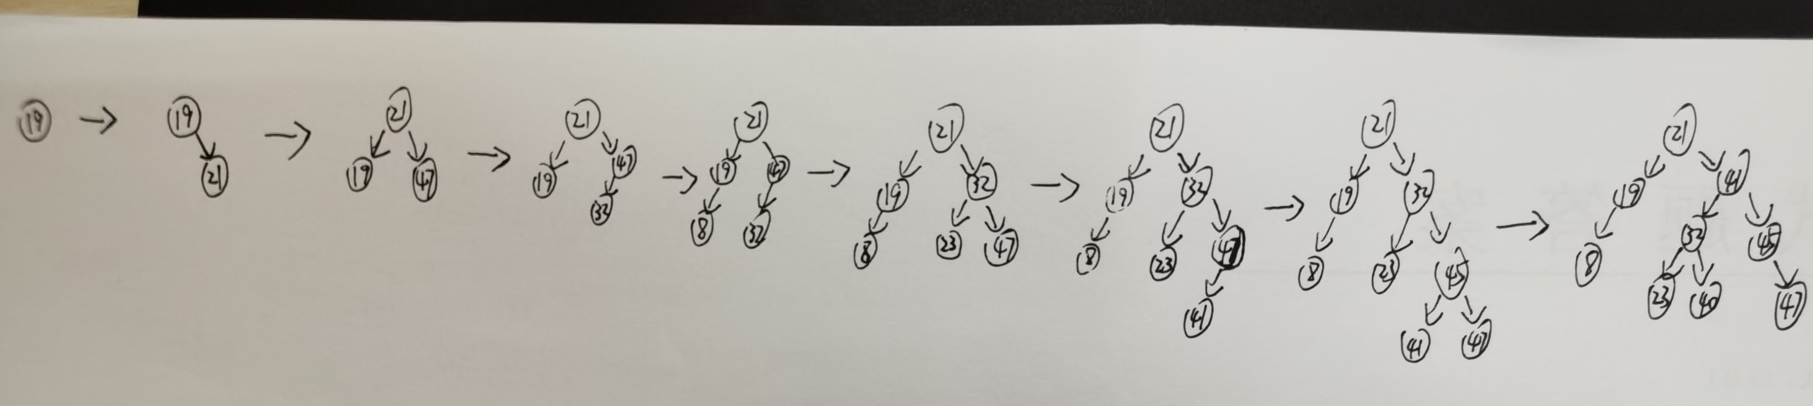
2. （共15分）有关键字{13，28，31，15，49，36，22，50，35，18，48，20}，Hash 函数为H=key mod 13，冲突解决策略为链地址法，请构造Hash表（12分），并计算平均查找长度（3分）。
0->13。 1。 2->15->28。 3。 4。 5->18->31。 6。 7->20。 8。 9->48->35->22。 10->36->49 。 11->50。12
ASL=(1+1+2+1+2+1+1+2+3+1+2+1)/12=1.33
3. （共10分）设关键字码序列{20，35，40，15，30，25}，给出平衡二叉树的构造过程。
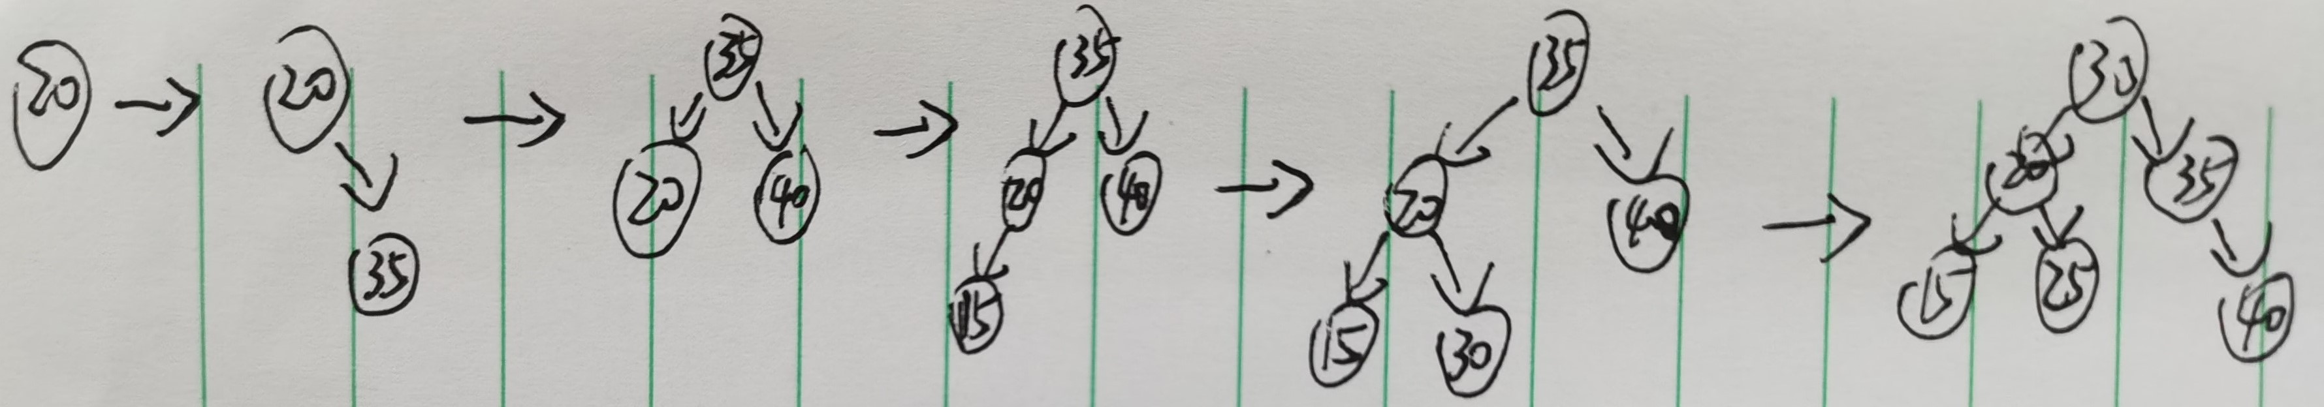
4. （共15分）设哈希表长为m=13，散列函数为H(k)=k mod 11，关键字序列为5，7，16，12，11，21，31，51，17，81；试求：散列后的表中关键字分布（假定解决冲突的方法为线性探测再散列法）；求平均查找长度ASL；计算该表的装填因子。
- 按要求求哈希表（10分）：

0 | 1 | 2 | 3 | 4 | 5 | 6 | 7 | 8 | 9 | 10 | 11 | 12
11 | 12 |  |  | 81 | 5 | 16 | 7 | 51 | 31 | 21 | 17

（2）计算ASL（3分）： ASL=(1+1+2+1+1+1+1+2+6+1)/10=1.70
（3）计算装填因子（2分）：装填因子= 10/13=0.77

